ГКОУКО «Сосенская школа-интернат»

Методическая разработка
«Опыт работы с детьми с нарушением интеллекта по второму варианту АООП»

Выполнил:
Людмила Жугалёва

2026 г.

Содержание
Введение 3
1 Диагностические методы в работе с детьми с нарушением интеллекта 4
2 Индивидуальная адаптированная образовательная программа (ИАООП) для детей с интеллектуальной недостаточностью 6
3 Инновационная методическая разработка АООП второго варианта 9
4 Социальная адаптация и развитие навыков у обучающихся по АООП 11
5 Современные педагогические рекомендации для работы во втором варианте АООП 14
6 Программа Маккуэри как инструмент организации обучения детей с умственными нарушениями 16
7 Практический опыт внедрения второго варианта АООП в образовательных учреждениях 25
8 Перспективы развития адаптированных образовательных программ для детей с интеллектуальными нарушениями 28
Заключение 31
Библиография 33

Введение
Работа посвящена методической разработке, базирующейся на опыте взаимодействия с детьми, имеющими нарушения интеллекта, в рамках второго варианта адаптированной основной общеобразовательной программы (АООП). В последние годы возросла необходимость создания образовательных условий, учитывающих особенности познавательной деятельности и эмоционально-волевой сферы этой категории обучающихся. Второй вариант АООП охватывает детей с умеренной и легкой степенью умственной отсталости, что требует применения специализированных методик и индивидуального подхода.
В связи с этим первоочередной задачей становится разработка эффективных диагностических инструментов, позволяющих объективно оценить уровень развития каждого ребенка, выявить сильные стороны и зоны затруднений. Точные диагностические данные служат основой для формирования индивидуальной адаптированной образовательной программы (ИАООП), способствующей полноценноть учебного процесса и развитию социально значимых навыков. В документе подробно рассматриваются особенности диагностических методов, используемых для выявления когнитивных, эмоциональных и поведенческих характеристик учащихся, а также рекомендации по их применению в условиях специализированного класса или коррекционной школы.
Содержание методической разработки включает описание структуры и принципов построения IАООП, ориентированных на всестороннее развитие детей с интеллектуальными нарушениями. Программа предусматривает не только учебные задания, адаптированные с учётом уровня усвоения материала, но и комплекс мероприятий по формированию моторных, коммуникативных и бытовых навыков. Важным разделом является подбор педагогических приемов, способствующих эффективной мотивации и активному вовлечению детей в учебный процесс.
Особое внимание уделено внедрению инновационных подходов, среди которых значительное место занимает программа Маккуэри – инструмент, направленный на комплексное развитие когнитивных функций и повышение адаптивных возможностей обучающихся. Интеграция данной программы во второй вариант АООП служит примером успешного применения современных образовательных технологий и методик. В работе представлены рекомендации педагогам по организации учебного процесса с учетом возможностей и ограничений детей, что позволяет повысить качество обучения и уровень социальной адаптации.
Социальная адаптация рассматривается как важнейшая составляющая комплексной поддержки детей с интеллектуальными нарушениями. Описываются методы формирования навыков общения, самостоятельности и эмоциональной устойчивости, направленные на подготовку учащихся к жизни в обществе. Педагогические рекомендации нацелены на создание благоприятной психологической атмосферы и взаимодействие с семьей для обеспечения непрерывности образовательного процесса и развития ребенка в социуме.
В заключительных разделах анализа рассматривается практический опыт внедрения второго варианта АООП в реальных образовательных учреждениях. Подчеркивается необходимость постоянного совершенствования методических подходов, а также развития кадрового потенциала педагогов, работающих с детьми с интеллектуальными нарушениями. Отдельно обсуждаются направления перспективного развития адаптированных образовательных программ, включая расширение спектра коррекционных технологий и применение цифровых ресурсов.
Таким образом, работа охватывает комплекс вопросов, начиная от диагностики и создания индивидуальных программ, до внедрения инновационных методик и обеспечения социальной адаптации детей с интеллектуальными нарушениями в рамках второго варианта АООП. Представленные материалы способствуют повышению эффективности коррекционно-образовательной деятельности и формированию оптимальных условий для обучения данной категории учеников.

1 Диагностические методы в работе с детьми с нарушением интеллекта
Диагностика в работе с детьми, имеющими выраженные нарушения интеллекта, является фундаментальным этапом, обеспечивающим точное понимание уровней и особенностей их развития. Психолого-педагогическое обследование этой категории обучающихся опирается на комплекс специальных диагностических проб, разработанных с учётом многолетних исследований в области спецпсихологии и коррекционной педагогики. Эти методики направлены на всестороннее изучение двигательных, сенсорных, речевых способностей, а также коммуникативных навыков, эмоционально-волевой сферы, познавательного развития и навыков самообслуживания ребенка [1].
Одной из ключевых особенностей предложенного подхода является использование структурированного наблюдения, которое проводится по заранее составленному плану и фиксируется в диагностических картах. Каждый параметр оценивается по набору чётко сформулированных критериев с возможностью добавления комментариев, что позволяет систематизировать полученные данные и избежать субъективных оценок. Рекомендуется проведение обследований в игровой форме или через совместную деятельность, что повышает уровень концентрации ребёнка и достоверность наблюдений [3, 4].
Диагностический материал разработан специально для специалистов психолого-медико-педагогических комиссий и педагогов специальных учреждений, работающих с детьми, страдающими умеренной, тяжелой и глубокой степенью умственной отсталости, а также тяжелыми множественными нарушениями развития (ТМНР). Методики позволяют не только получить объективную картину развития ребенка, но и выделить особенности, влияющие на адаптацию и формирование образовательных стратегий в условиях специализированного обучения [2].
Важно учитывать, что диагностика выходит за рамки оценки интеллекта — особое внимание уделяется изменениям в эмоционально-волевой сфере, поведенческим реакциям и физическому развитию, которые непосредственно влияют на процесс обучения и включение ребенка в социальную среду. Системный подход к обследованию способствует выявлению комплексных потребностей ребенка и определению наиболее эффективных условий обучения и воспитания [1].
После получения сводных данных психолого-педагогического обследования специалисты приступают к постановке конкретных целей образовательной поддержки. Они формируются на основе выявленных сильных и слабых сторон, индивидуальных особенностей восприятия информации, а также возможностей ребенка в различных образовательных областях. Такой подход обеспечивает адресность и адаптивность педагогических задач, исключая стандартизированные решения и создавая условия для реального развития возможностей обучающегося [34].
Ключевым результатом реализованной диагностики становится разработка специальной индивидуальной программы развития (СИПР), которая учитывает данные обследования и направлена на оптимизацию учебного процесса и социализации ребенка. Подготовка этой программы требует интеграции диагностических выводов с педагогической практикой и постоянного мониторинга эффективности применяемых методик и стратегий. Таким образом, этап диагностики является неотъемлемой основой для создания и корректировки индивидуальных образовательных программ, обеспечивающих комплексную поддержку детей с нарушением интеллекта.
Понимание и систематизация диагностических результатов формируют прочный фундамент для последующего построения индивидуальных адаптированных образовательных программ, о которых будет подробно рассказано в следующем разделе данного методического исследования.

Рисунок 1 — Диагностические методы и материалы для оценки детей с нарушением интеллекта
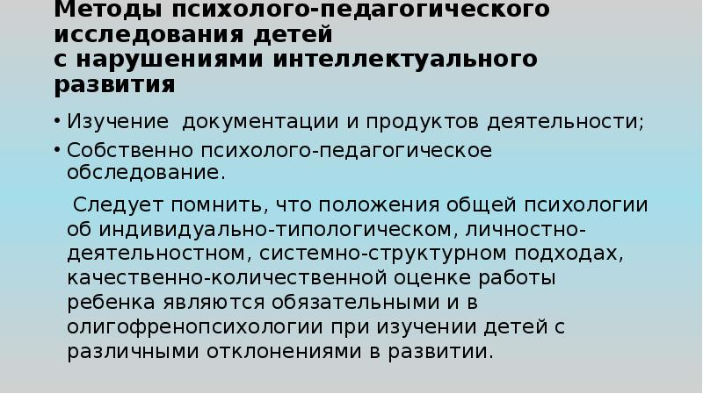
Рисунок 2 — Диагностические методы и материалы для оценки детей с нарушением интеллекта

2 Индивидуальная адаптированная образовательная программа (ИАООП) для детей с интеллектуальной недостаточностью
ИАООП служит основным инструментом для адаптации образовательного процесса под индивидуальные потребности детей с интеллектуальной недостаточностью. Этот документ формируется на базе детальных диагностических данных, полученных в ходе психолого-педагогического обследования каждого ребенка. Использование ИАООП обеспечивает не только учет уникальных возможностей, но и непрерывный мониторинг развития обучающегося, что позволяет своевременно корректировать образовательные стратегии и создавать максимально эффективные условия для обучения и социализации [5].
Структура индивидуальной адаптированной образовательной программы включает несколько взаимосвязанных модулей. Во-первых, формулируются конкретные образовательные цели, которые базируются на результатах диагностики и направлены на развитие познавательных, коммуникативных, моторных и бытовых навыков с учетом особенностей восприятия и усвоения информации ребенком. Во-вторых, разрабатывается содержательная часть программы, адаптирующая учебный материал и методы преподавания под индивидуальные потребности. Особое внимание отводится подбору специализированных методик и коррекционных упражнений, стимулирующих развитие внимания, памяти, речи, а также социальных навыков [10].
Важным компонентом ИАООП становится план контроля и оценки достижений ребенка, который включает как традиционные формы аттестации, так и динамическое наблюдение за прогрессом с использованием адаптированных критериев. Это позволяет педагогу гибко реагировать на изменения и определять эффективность выбранных методов обучения. Одновременно с этим предусмотрено тесное взаимодействие с семьей ребенка и профильными специалистами — психологами, логопедами, дефектологами, что обеспечивает комплексную поддержку и системность образовательного процесса [31].
Подключение условий интеграции ребенка в коллектив сверстников рассматривается как перспективная задача, способствующая более полноценной социальной адаптации. Программа также предусматривает организацию комфортной и безопасной образовательной среды, где ребенок может чувствовать поддержку и мотивацию к обучению. Такая среда учитывает эмоциональные, поведенческие и когнитивные особенности обучающихся, что снижает уровень стресса и способствует успешному освоению учебного материала [17].
ИАООП постоянно пересматривается и корректируется с учетом динамики развития ребенка и изменения его образовательных потребностей, что обеспечивает гибкость и адекватность образовательной поддержки. Такой подход позволяет максимально эффективно раскрывать потенциал обучающихся с интеллектуальной недостаточностью, обеспечивая им условия для достижения максимально возможного уровня самостоятельности и социального функционирования.
Подготовка и детальное рассмотрение индивидуальных адаптированных образовательных программ открывает путь к внедрению инновационных методик и технологий обучения, которые будут описаны в следующем разделе. Акцент на современных подходах позволит не только усилить качество коррекционно-развивающей работы, но и повысить мотивацию детей к учебной деятельности, обеспечивая тем самым более глубокое и устойчивое усвоение знаний и навыков [24].
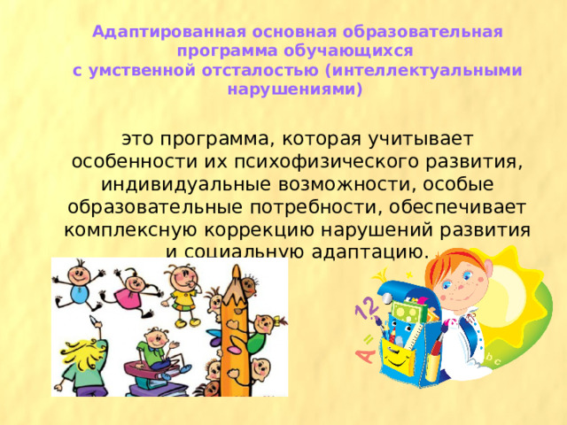
Рисунок 3 — Адаптированная образовательная программа для детей с интеллектуальной недостаточностью и её основные компоненты
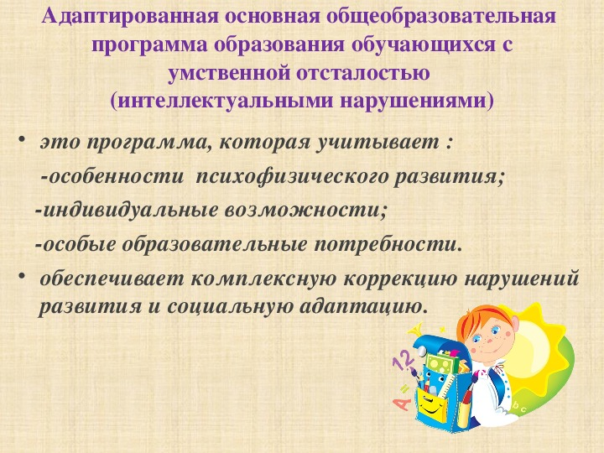
Рисунок 4 — Адаптированная образовательная программа для детей с интеллектуальной недостаточностью и её основные компоненты

3 Инновационная методическая разработка АООП второго варианта
Современное образование детей с интеллектуальными нарушениями требует непрерывного внедрения инноваций, направленных на повышение эффективности коррекционно-развивающей работы и социального включения обучающихся. Разработанный Алякиной А.И. подход к созданию адаптированной основной образовательной программы второго варианта отличается глубокой интеграцией современных педагогических технологий и средств, учитывающих особенности познавательной деятельности и эмоционального развития детей с умственной отсталостью. Актуальность данного подхода обусловлена необходимостью преодоления традиционных ограничений стандартных методик и создания условий для разнонаправленного развития ученика в пространстве школы и вне её [31].
Главной инновацией предложенной методики является системное использование деятельностного подхода, который ориентирован не только на усвоение учебного материала, но и на формирование умений самостоятельного предметного и социального действия. Это включает развитые коррекционные технологии, базирующиеся на поэтапном усложнении заданий и активном вовлечении ребенка в процесс решения проблем, что способствует укреплению мотивации и развитию исполнительных функций. Такой методический ресурс позволяет педагогу гибко выстраивать образовательный маршрут, адаптируя учебные задачи под изменяющиеся потребности и успехи ребенка, что значительно отличается от более статичных моделей [20].
Кроме того, Алякина выделяет особое значение междисциплинарной координации специалистов — педагогов, психологов, логопедов и социальных работников — в рамках образовательного процесса. Это обеспечивает комплексный подход к развитию ребенка и совершенствованию всех компонентов образовательной среды. В методике предусматривается активное применение цифровых технологий и мультимедийных ресурсов, что расширяет возможности для визуализации и интерактивного обучения, позволяя эффективно компенсировать затруднения в восприятии информации и речевом развитии [19].
Новизна методики выражается также в включении элементов арт-терапии, игровых и коммуникативных практик, направленных на развитие эмоциональной сферы и социальной компетенции детей. В отличие от традиционных подходов, акцент делается на создание условий для эмоционального комфорта и повышения уровня саморегуляции, что способствует снижению поведенческих проблем и повышению активности в учебной деятельности. Такой комплексный подход обеспечивает не только интеллектуальное, но и личностно-эмоциональное развитие обучающихся [17].
Эффективность инновационной методической разработки подтверждается опытом её внедрения в образовательных учреждениях, где отмечается рост учебной мотивации, улучшение социального взаимодействия среди детей и повышение качества коррекционной поддержки. Кроме того, акцент на социально-педагогических аспектах программы позволяет максимизировать интеграцию детей с интеллектуальными нарушениями в школьное сообщество и способствует развитию навыков, необходимых для успешной адаптации в обществе [18].
Таким образом, инновационный подход Алякиной А.И. формирует основу для дальнейшего совершенствования образовательных практик, направленных на поддержку детей с умственной отсталостью в учебной деятельности и социальной адаптации. Следующий раздел подробно рассмотрит социально-педагогические аспекты программы, раскрывая методы и механизмы формирования ключевых социальных компетенций и навыков самообслуживания, обеспечивающих подготовку обучающихся к самостоятельной жизни в социуме.
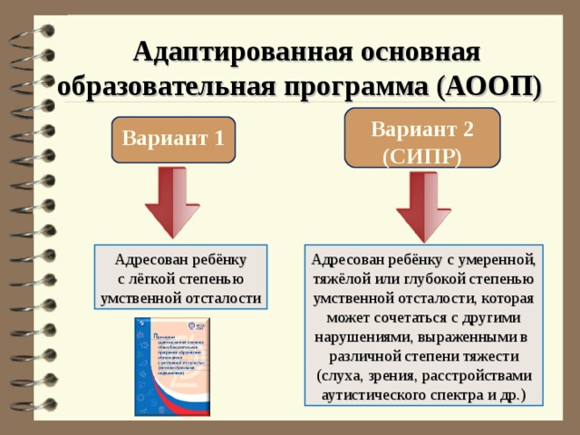
Рисунок 5 — Структура и сравнение вариантов адаптированной основной образовательной программы (АООП)

4 Социальная адаптация и развитие навыков у обучающихся по АООП
Социальная адаптация является одной из ключевых задач при обучении детей с интеллектуальной недостаточностью, поскольку она обеспечивает формирование у них необходимых навыков и моделей поведения, позволяющих успешно взаимодействовать с окружающим обществом. Процесс адаптации включает усвоение социальных норм, развитие эмоционального интеллекта и построение конструктивных отношений с окружающими, что способствует снижению чувства отчуждения и повышению уровня самостоятельности [27]. Для детей с интеллектуальными нарушениями становится особенно важным создание условий психологического комфорта, поскольку неполучение адекватной поддержки и неудовлетворённость базовых жизненных потребностей приводят к возникновению тревожности, социальной изоляции и дезадаптации [28].
Особенности коммуникации данной категории обучающихся предъявляют серьезные требования к педагогам и специалистам, так как большинство детей характеризуется ограниченным словарным запасом, наличием речевых дефектов, а также трудностями в эмоциональном саморегулировании и построении социальных связей. Такая специфика ведёт к снижению уровня коммуникабельности и формированию поверхностных или негативных моделей взаимодействия с другими людьми. Именно поэтому в образовательной среде необходимо применять методы развития социальных компетенций, таких как умение слушать и выражать свои мысли, разрешать конфликты, сотрудничать в коллективе и проявлять эмпатию [3, 5].
Реализация социальной адаптации предполагает широкое вовлечение не только педагогов, но и семьи, сверстников, социальных работников и других значимых участников образовательного процесса. Экологический подход, акцентирующий внимание на взаимодействии ребенка с его микросредой, помогает создавать поддерживающую структуру, способствующую развитию навыков самообслуживания, ответственности и социального взаимодействия. Это обеспечивает не только освоение жизненно важных умений, но и формирует чувство принадлежности и безопасности, что является фундаментом для успешной интеграции в общество [15].
Важной составляющей формирования социальных навыков становится развитие эмоционального и личностного потенциала ребенка. Использование инновационных методик, включающих игровые и арт-терапевтические практики, помогает уменьшить степень тревожности и агрессии, стимулирует самовыражение и поддерживает мотивацию к обучению и социализации. Такой мультидисциплинарный подход из предыдущего раздела создаёт условия для комплексной поддержки личности ребенка, что позитивно отражается на его общем развитии и готовности к самостоятельной жизни [32].
Кроме того, процесс социальной адаптации тесно связан с обучением навыкам самообслуживания и бытовой самостоятельности, что напрямую влияет на качество жизни обучающегося и его способность функционировать в различных жизненных ситуациях. Обучение по адаптированной образовательной программе предусматривает постепенное включение этих умений в ежедневную деятельность, что способствует формированию уверенности и ответственности [29].
Переходя к педагогическим рекомендациям, важно отметить, что успешная социальная адаптация требует реализации индивидуализированных стратегий, ориентированных на развитие социальных компетенций с учётом личностных особенностей каждого ребенка. В следующем разделе рассмотрим конкретные методы и приемы, способствующие формированию коммуникативных и бытовых навыков, а также обеспечивающие адаптацию к социуму посредством целенаправленной коррекционно-педагогической работы.
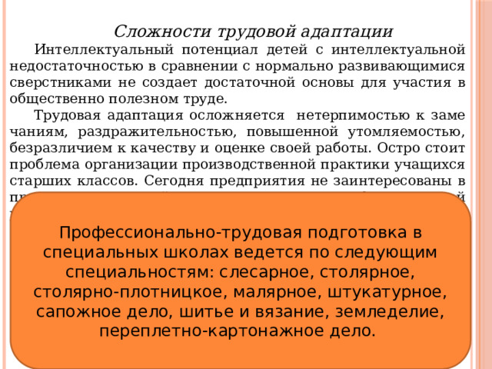
Рисунок 6 — Методы и подходы к социальной адаптации и развитию навыков у обучающихся с интеллектуальными нарушениями

Рисунок 7 — Методы и подходы к социальной адаптации и развитию навыков у обучающихся с интеллектуальными нарушениями

5 Современные педагогические рекомендации для работы во втором варианте АООП
Педагогические рекомендации во втором варианте АООП играют решающую роль в организации учебного процесса для детей с интеллектуальной недостаточностью, обеспечивая индивидуально ориентированный подход и адаптацию содержания образования под их реальные возможности. Ключевой задачей педагогов становится разработка гибких и вариативных методик, позволяющих учитывать особенности восприятия, памяти, внимания и моторики каждого обучающегося, а также динамику его развития, что способствует успешному усвоению учебного материала и достижению образовательных целей [34].
Практическая реализация этих рекомендаций основана на создании специально организованной учебной среды, где дидактические материалы и задания адаптированы с применением наглядных средств, игровых технологий и приемов поэтапного усложнения. В условиях специальных классов или коррекционных групп особое внимание уделяется кратковременным занятиям с большим количеством закрепляющих упражнений, подкрепленных поощрениями и поддерживающей обратной связью. Такой подход отвечает потребностям детей с различной степенью умственной отсталости, облегчая формирование новых навыков и стимулируя самостоятельную деятельность [13].
Методические рекомендации подчеркивают эффективность использования мультисенсорных технологий, включающих работу с тактильными, визуальными и слуховыми материалами. Это позволяет компенсировать сниженные когнитивные функции за счет активации различных каналов восприятия информации, способствуя лучшему запоминанию и пониманию учебного материала. Особое значение придается структурированию урока и использованию четких алгоритмов действий, что повышает системность и предсказуемость образовательного процесса для детей с интеллектуальными нарушениями [11].
Важной практической рекомендацией для педагогов является организация взаимодействия в разновозрастных и смешанных группах, что обеспечивает интеграцию с более способными сверстниками и развитие социальных навыков в процессе учебной деятельности. При этом учитель выступает и как координатор, и как поддержка, создавая мотивирующую атмосферу и адаптируя темп и содержание работы под индивидуальные особенности каждого ребенка. Доказана высокая результативность включения элементров системно-деятельностного подхода, направленного на развитие познавательных умений через практическое освоение общественно значимых задач [14].
Современные рекомендации также акцентируют внимание на необходимости постоянного психолого-педагогического сопровождения, включающего регулярный мониторинг развития ребенка и корректировку образовательного маршрута. Важным инструментом является совместная работа педагогов с семьями обучающихся и специалистами узких профилей, что создает комплексную поддержку и обеспечивает преемственность образовательной и коррекционной деятельности [9].
Таким образом, педагогические рекомендации второго варианта АООП представляют собой интегрированную систему методов и приемов, направленных на адаптивное обучение и развитие детей с интеллектуальной недостаточностью, учитывающую их индивидуальные психофизиологические особенности. В следующем разделе будет рассмотрен анализ конкретных программных средств, применяемых для реализации данных рекомендаций, что позволит оценить их практическую эффективность и подобрать оптимальные инструменты для коррекционно-развивающей работы.
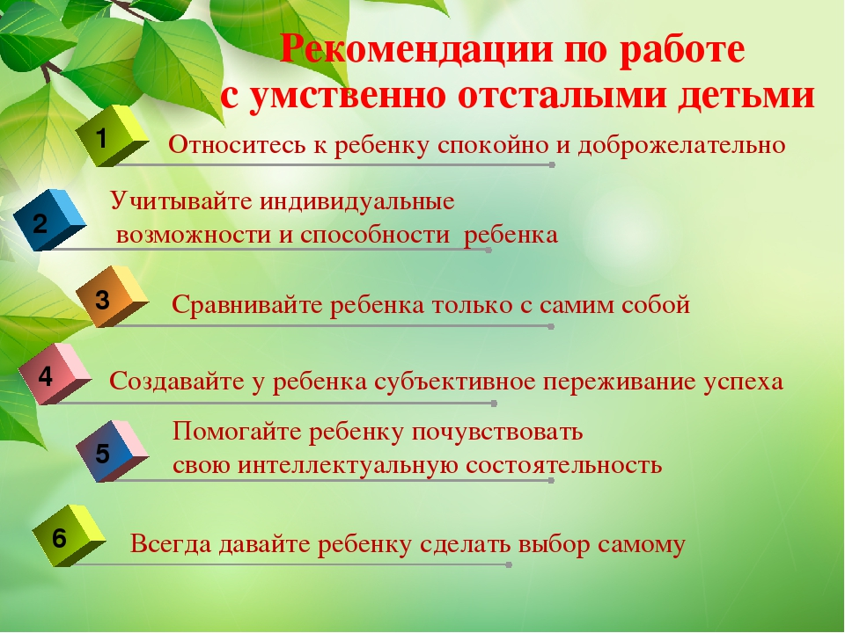
Рисунок 8 — Современные педагогические рекомендации для работы с детьми по второму варианту АООП

6 Программа Маккуэри как инструмент организации обучения детей с умственными нарушениями
Программа Маккуэри представляет собой инновационный инструмент организации обучения детей с умственными нарушениями, используемый во втором варианте АООП для создания поэтапной и системной модели развития ребенка. Центральным элементом программы является методика "Маленькие Ступеньки", которая базируется на актуальных педагогических исследованиях и проверенных практических подходах, направленных на максимально последовательное раскрытие потенциала каждого ребенка в учебном процессе [12]. Программа ориентирована не только на работу педагогов, но и на активное вовлечение родителей, признавая их естественную роль первичных педагогов, что значительно расширяет возможности коррекционной поддержки вне стен учебного заведения.
Ключевой особенностью программы является использование специально разработанного Перечня умений, определяющих развитие ребенка (ПУОРР), который служит инструментом диагностики и оценки даже самых ранних этапов развития детей с интеллектуальной недостаточностью. Этот перечень позволяет выявлять индивидуальные особенности и уровень сформированности важных функциональных навыков, способствуя построению адаптированной образовательной программы с учётом способностей и потребностей каждого обучающегося [23]. ПУОРР обеспечивает объективность и системность в оценке, а также позволяет проводить тестирование и в домашних условиях, создавая условия для непрерывного педагогического сопровождения.
В рамках второго варианта АООП применение программы Маккуэри предполагает работу в небольших группах, не превышающих 15 человек, что способствует более тесному взаимодействию и эффективному контролю педагогов за процессом обучения. Помимо стандартного образовательного контента, программа включает специальные коррекционные упражнения, направленные на развитие когнитивных, речевых, моторных и коммуникативных навыков, при этом обеспечивается индивидуализация подходов как в групповой, так и в индивидуальной работе [26]. Принцип поэтапности помогает педагогам строить работу с учетом минимальных достижений ребенка, последовательно наращивая уровень сложности заданий.
Еще одним важным аспектом интеграции программы Маккуэри во второй вариант АООП является системная организация взаимодействия специалистов разных профилей — педагогов, психологов, логопедов — и родителей. Такое партнерство обеспечивает комплексный подход к развитию обучающихся, способствует обмену информацией и взаимной поддержке в процессе обучения, что положительно влияет на эффективность коррекционных мероприятий и качество социально-педагогической адаптации детей с умственными нарушениями [25].
Кроме того, методики программы позволяют использовать гибкие формы обучения, включая проведение занятий не только в учреждении образования, но и в домашних условиях, что расширяет образовательное пространство ребенка и способствует непрерывности развития. Это особенно важно для детей с выраженными ограничениями, которые нуждаются в постоянной поддержке и специально организованной образовательной среде [12]. Возможность оценки и коррекции образовательного маршрута с применением ПУОРР создает условия для динамического мониторинга и своевременной адаптации учебного плана.
Таким образом, программа Маккуэри представляет собой инновационный и комплексный инструмент, интегрируемый во второй вариант АООП, который позволяет организовать обучение детей с интеллектуальными нарушениями на высоком профессиональном уровне с учётом индивидуальных особенностей, ресурсов семьи и образовательного учреждения. В следующем разделе будет подробно рассмотрен практический опыт реализации этой программы в учреждениях образования, где анализируются конкретные результаты применения методики и выявляются наиболее эффективные методы взаимодействия педагогов, детей и родителей.
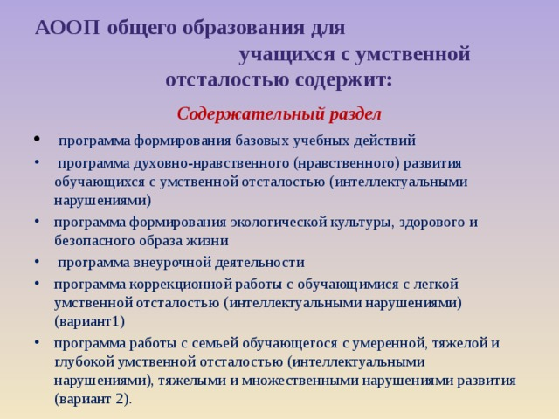
Рисунок 9 — Основные особенности и преимущества программы Маккуэри для обучения детей с умственными нарушениями

7 Практический опыт внедрения второго варианта АООП в образовательных учреждениях
Практическая реализация второго варианта АООП в образовательных учреждениях подтверждает значимость разработанных программ, ориентированных на глубокое индивидуальное сопровождение детей с умеренной, тяжелой и глубокой степенью интеллектуальной недостаточности. В ряде школ и коррекционных центров была организована системная работа, основывающаяся на создании специальных индивидуальных программ развития (СИПР), которые учитывают психофизиологические особенности обучающихся и направлены на постепенное формирование базовых учебных и жизненных навыков. Такой подход позволил педагогам повысить уровень самостоятельности детей и расширить круг их социальных взаимодействий, способствуя успешной адаптации в коллективе сверстников и социуме в целом [3].
В практике реализации АООП варьируется использование программ формирования базовых учебных действий, которые включают подготовку к спокойному пребыванию в группе, навыкам коммуникации и перемещения в новых условиях. Образовательный процесс выстраивается на небольших шагах с чётко структурированными заданиями, что позволяет детям с умственной отсталостью легче воспринимать материал и поддерживает мотивацию к обучению. Отмечается, что методика способствует развитию не только академических умений, но и самообслуживания, что существенно улучшает качество жизни обучающихся и их способность к постепенной независимости [4].
Особое внимание в учреждениях уделяется мерам коррекционной работы, реализуемой параллельно с основным обучением. Практика показывает, что целенаправленные развивающие упражнения и коррекционные занятия позволяют снижать уровень тревожности и поведенческих проявлений у детей, стимулируют развитие речи, моторики и социальных навыков. Педагоги выделяют значимость междисциплинарного взаимодействия с психологами, логопедами и социальными работниками, что обеспечивает комплексный подход и максимальное удовлетворение образовательных потребностей обучающихся [6].
Систематический контроль достижений осуществляется через адаптированные формы оценки, которые учитывают индивидуальные прогрессии детей и позволят гибко корректировать образовательные маршруты. На практике подтверждена эффективность такого мониторинга — он способствует повышению вовлечённости учащихся, а у педагогов появляется возможность быстро реагировать на изменения, обеспечивая оптимальные условия для дальнейшего развития ребенка. При этом активное участие родителей в образовательном процессе усиливает результаты и поддерживает непрерывность обучения вне школы [33].
Накопленный опыт внедрения второго варианта АООП продемонстрировал, что комплексный и индивидуализированный подход к обучению и воспитанию детей с интеллектуальной недостаточностью способствует не только улучшению их познавательных и коммуникативных навыков, но и развитию социально значимых умений, необходимых для самостоятельной жизни. Данные практики создают основу для дальнейшего совершенствования программ поддержки — расширения коррекционных технологий, интеграции цифровых ресурсов и повышения квалификации педагогов, которые будут рассмотрены в следующем разделе [7]. Таким образом, положительные результаты внедрения программы подтверждают её актуальность и необходимость дальнейшего развития.
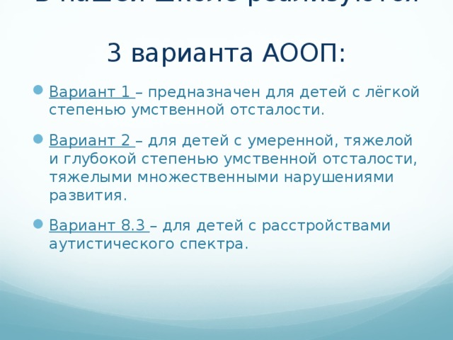
Рисунок 10 — Таблица с вариантами адаптированных основных образовательных программ (АООП) для детей с различными особенностями развития

8 Перспективы развития адаптированных образовательных программ для детей с интеллектуальными нарушениями
Одним из основных векторов дальнейшего развития адаптированных образовательных программ для детей с интеллектуальными нарушениями является усиление инклюзивного образования. В настоящее время около 40% обучающихся с ограниченными возможностями здоровья (ОВЗ) получают образование в инклюзивной среде, и к 2030 году предусмотрено увеличение этой доли путем создания более комфортных и доступных условий обучения на базе общеобразовательных учреждений. Это требует внедрения гибких методик и технологических решений, способных эффективно учитывать индивидуальные особенности и образовательные потребности каждого ребенка [30].
Параллельно развивается система специализированного сопровождения обучающихся с инвалидностью и ОВЗ на всех уровнях образования, включая среднее профессиональное. Во всех регионах создаются структурные подразделения, обеспечивающие комплексную поддержку и координирующие взаимодействие педагогов, психологов, социальных работников и семей детей. Такой междисциплинарный подход способствует стабильному мониторингу и своевременной корректировке образовательных программ, что особенно важно для достижения высоких результатов обучения и социализации [21].
Современные тенденции предполагают активное внедрение дифференцированного и персонифицированного подхода к содержанию и методикам преподавания. В этом контексте особое значение приобретает развитие универсальных учебных действий и жизненных компетенций, обеспечивающих не только успешное овладение академическими знаниями, но и формирование навыков, необходимых для самостоятельного функционирования в обществе. Для этого ведется разработка и адаптация специализированных технологий, учитывающих когнитивные, эмоциональные и моторные особенности детей с интеллектуальными нарушениями [22].
Широкое распространение получают здоровьесберегающие технологии, которые внедряются с учетом индивидуальных потребностей обучающихся. Эти технологии направлены на создание оптимальных условий для физического и психологического развития, препятствующих переутомлению и снижению мотивации, что способствует более устойчивому усвоению учебного материала и сохранению здоровья детей в процессе образования. Кроме того, образовательные процессы дополняются мероприятиями, направленными на развитие творческого и исследовательского потенциала, включая специализированные олимпиады и конкурсы, адаптированные для разных категорий обучающихся с ОВЗ [16].
Важным этапом развития системы является расширение дополнительного образования, ориентированного на потребности детей с инвалидностью. Государственная Концепция дополнительного образования до 2030 года предусматривает создание инклюзивных программ и условий, способствующих социальной интеграции и профессиональной ориентации обучающихся. При этом ведется постоянный анализ существующих проблем и выработка новых стратегий, направленных на устранение выявленных барьеров и повышение качества образовательных сервисов [8].
С 2025 года ожидается внедрение новых правил обучения детей с ОВЗ, которые уточнят требования к адаптации программ и условий обучения, усилят нормативно-правовую базу и обеспечат внедрение современных педагогических и технологических решений. Эти изменения послужат дополнительным импульсом для совершенствования образовательных программ и повышения их эффективности в контексте современных вызовов и запросов общества.
Таким образом, перспективы развития адаптированных образовательных программ на ближайшее десятилетие характеризуются комплексной интеграцией принципов персонализации, инклюзии, технологического обновления и здоровьесбережения. Постоянное совершенствование программ и практик в этой сфере является необходимым условием для успешного обучения и социализации детей с интеллектуальными нарушениями, что требует от педагогического сообщества системного и научно обоснованного подхода. Значимость комплексного сопровождения подчеркивает необходимость объединения усилий специалистов различных профилей, семьи и образовательных учреждений, направленных на создание устойчивой и эффективной системы поддержки таких обучающихся.
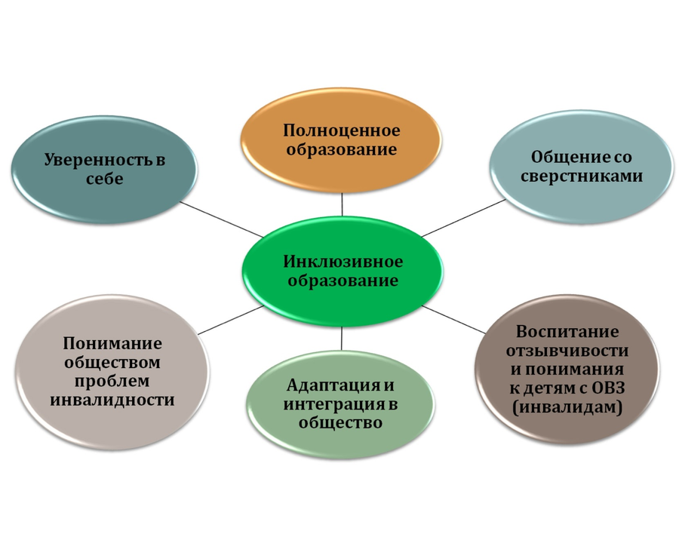
Рисунок 11 — Схема перспектив развития адаптированных образовательных программ для детей с интеллектуальными нарушениями

Заключение
В ходе выполнения методической разработки, основанной на опыте работы с детьми с интеллектуальными нарушениями во втором варианте АООП, была решена задача систематизации и анализа эффективных диагностических процедур, позволяющих полноценно оценивать индивидуальные особенности обучающихся. Использование комплексного психолого-педагогического обследования обеспечивает точную постановку целей и формирование индивидуальных адаптированных образовательных программ, что является необходимым условием для обеспечения качества и результативности коррекционной работы.
Разработка и внедрение ИАООП показали высокую значимость комплексного подхода к обучению, включающего не только усвоение учебного материала, но и развитие коммуникативных, моторных и бытовых навыков. Использование инновационных методик и технологий, среди которых важное место занимает программа Маккуэри, доказало свою эффективность в поэтапном развитии познавательных и адаптивных функций детей с умственной отсталостью. Внедрение данных методик способствует не только развитию учебной мотивации, но и формированию устойчивых социальных навыков, необходимых для успешной интеграции в окружающую среду.
Практический опыт реализации второго варианта АООП в специализированных образовательных учреждениях подтвердил целесообразность и жизнеспособность разработанных программ и методических рекомендаций. Систематический мониторинг достижений детей и тесное взаимодействие педагогов с семьями обеспечивают динамичное совершенствование образовательного процесса и повышение эффективности коррекционной поддержки. Значительный вклад в достижение положительных результатов внес методический комплекс, ориентированный на индивидуализацию и междисциплинарное сотрудничество специалистов.
Проведённый анализ позволяет сделать вывод о необходимости дальнейшего развития адаптированных образовательных программ, предусматривающего расширение инклюзивных практик, внедрение современных технологий и укрепление системы комплексного сопровождения обучающихся с интеллектуальными нарушениями. Реализация таких мер обеспечит повышение качества образования и социальной адаптации данной категории детей, что соответствует современным образовательным стандартам и требованиям общества.
Таким образом, представленная методическая разработка во втором варианте АООП формирует надёжную основу для организации эффективного сопровождения и обучения детей с интеллектуальными нарушениями, сочетая диагностическую точность, индивидуализацию образовательного процесса и инновационные подходы, направленные на их всестороннее развитие и успешную интеграцию в социум.

Библиография
1. Microsoft Word - МР ПП-диагностика.docx [Электронный ресурс] // docs.edu.gov.ru - Режим доступа: https://docs.edu.gov.ru/document/0dcd3b1b6ee387e1aee1c7a3e242d8da/download/1953/, свободный. - Загл. с экрана
2. Microsoft Word - МР для ПМПК по обследованию детей... [Электронный ресурс] // sh-spck5-krasnoyarsk-r04.gosweb.gosuslugi.ru - Режим доступа: https://sh-spck5-krasnoyarsk-r04.gosweb.gosuslugi.ru/netcat_files/userfiles/TMNR_UMTs/metodicheskie-rekomendatsii-dlya-spetsialistov-psihologo-mediko-pedagogicheskih.-s-tmnr.-moskva-2019-god.pdf, свободный. - Загл. с экрана
3. АООП 2 вариант наш [Электронный ресурс] // shkolaustkalmanskaya-r22.gosweb.gosuslugi.ru - Режим доступа: https://shkolaustkalmanskaya-r22.gosweb.gosuslugi.ru/netcat_files/67/2703/AOOP_2_popravleno_2023_1_.pdf, свободный. - Загл. с экрана
4. АООП 2 вариант наш [Электронный ресурс] // vsev2.vsevobr.ru - Режим доступа: https://vsev2.vsevobr.ru/%D0%90%D0%9E%D0%9E%D0%9F%20%D0%B4%D0%BB%D1%8F%20%D0%A3%D0%9E%20%D0%B2%D0%B0%D1%80%D0%B8%D0%B0%D0%BD%D1%82%202.pdf, свободный. - Загл. с экрана
5. Адаптированная основная образовательная [Электронный ресурс] // ds45-gatchina-r41gosweb.gosuslugi.ru - Режим доступа: https://ds45-gatchina-r41gosweb.gosuslugi.ru/netcat_files/19/8/AOP_UO_2024_0.pdf, свободный. - Загл. с экрана
6. Адаптированная основная общеобразовательная [Электронный ресурс] // mbsou.edummr.ru - Режим доступа: https://mbsou.edummr.ru/wp-content/uploads/%D0%90%D0%9E%D0%9E%D0%9F-%D0%B2%D0%B0%D1%80%D0%B8%D0%B0%D0%BD%D1%82-2-%D1%81-%D0%AD%D0%A6%D0%9F.pdf, свободный. - Загл. с экрана
7. Адаптированная основная общеобразовательная программа [Электронный ресурс] // soshotlysva.ru - Режим доступа: https://soshotlysva.ru/images/Documents/%D0%B0%D0%B4%D0%B0%D0%BF%D1%82%D0%B8%D1%80%D0%BE%D0%B2%D0%B0%D0%BD%D0%BD%D0%B0%D1%8F%20%D0%BE%D1%81%D0%BD%D0%BE%D0%B2%D0%BD%D0%B0%D1%8F%20%D0%BE%D0%B1%D1%89%D0%B5%D0%BE%D0%B1%D1%80%D0%B0%D0%B7%D0%BE%D0%B2%D0%B0%D1%82%D0%B5%D0%BB%D1%8C%D0%BD%D0%B0%D1%8F%20%D0%BF%D1%80%D0%BE%D0%B3%D1%80%D0%B0%D0%BC%D0%BC%D0%B0%20%D0%BE%D0%B1%D1%83%D1%87%D0%B0%D1%8E%D1%89%D0%B8%D1%85%D1%81%D1%8F%20%D1%81%20%D0%A3%D0%9E%20%D0%B2%D0%B0%D1%80%D0%B8%D0%B0%D0%BD%D1%82%202.pdf, свободный. - Загл. с экрана
8. Банк документов [Электронный ресурс] // docs.edu.gov.ru - Режим доступа: https://docs.edu.gov.ru/document/2b0a9c8ee9a3ca41fee3c116e3a6be67/, свободный. - Загл. с экрана
9. Елисеева Е.Н., Рудакова Е.А., Царёв А.М. [Электронный ресурс] // ikp-rao.ru - Режим доступа: https://ikp-rao.ru/wp-content/uploads/2021/06/Organizaciya-obucheniya-na-domu-obuchajushhihsya-s-umstvennoj-otstalostju_Eliseeva-E.N.-Rudakova-E.A.-Carjov-A.M..pdf, свободный. - Загл. с экрана
10. Индивидуальная адаптированная программа для ребенка... [Электронный ресурс] // урок.рф - Режим доступа: https://урок.рф/library/individualnaya_adaptirovannaya_programma_dlya_rebenk_200208.html, свободный. - Загл. с экрана
11. МЕТОДИЧЕСКИЕ РЕКОМЕНДАЦИИ [Электронный ресурс] // sc1-bk.gosuslugi.ru - Режим доступа: https://sc1-bk.gosuslugi.ru/netcat_files/userfiles/44-571_metod_rekomendatsii_fgos_ovz_07_10_2015.pdf, свободный. - Загл. с экрана
12. Маленькие Ступеньки [Электронный ресурс] // sundeti.ru - Режим доступа: https://sundeti.ru/materialy/spetsialistam/rabochie_programma/rannyaya-pomoshch/Pitersi_M_Trilor_R_Malenkie_stupenki_Programma_rannei_pedagogicheskoi_pomoschi_detyam_s_otkloneniyami_v_razvitii.pdf, свободный. - Загл. с экрана
13. Методические рекомендации по организации обучения детей... [Электронный ресурс] // nov21ooh.minobr63.ru - Режим доступа: https://nov21ooh.minobr63.ru/wp-content/uploads/2018/10/%D0%A4%D0%93%D0%9E%D0%A1_%D0%9E%D0%92%D0%97_%D0%A0%D0%B5%D0%BA%D0%BE%D0%BC-%D0%B8-%D0%A6%D0%A1%D0%9E.pdf, свободный. - Загл. с экрана
14. Методические рекомендации по организации обучения детей... [Электронный ресурс] // csoso.ru - Режим доступа: http://csoso.ru/wp-content/uploads/2015/09/%D0%A4%D0%93%D0%9E%D0%A1_%D0%9E%D0%92%D0%97_%D0%9F%D0%9E%D0%A0%D0%AF%D0%94%D0%9E%D0%9A_%D0%B2%D0%B0%D1%80%D0%B8%D0%B0%D0%BD%D1%82%D0%90%D0%9E%D0%9E%D0%9F.pdf, свободный. - Загл. с экрана
15. Особенности социальной адаптации младших школьников... [Электронный ресурс] // moluch.ru - Режим доступа: https://moluch.ru/archive/497/109100, свободный. - Загл. с экрана
16. Презентация PowerPoint [Электронный ресурс] // kurchat.mskobr.ru - Режим доступа: https://kurchat.mskobr.ru/files/Resuesnaya_school/NEWS/2023/06/15-06-2023/prioritetnie_napr.pdf, свободный. - Загл. с экрана
17. Приказ Министерства просвещения РФ от 24 ноября 2022... [Электронный ресурс] // www.garant.ru - Режим доступа: https://www.garant.ru/products/ipo/prime/doc/405965157/, свободный. - Загл. с экрана
18. Приказ Министерства просвещения Российской Федерации от... [Электронный ресурс] // publication.pravo.gov.ru - Режим доступа: http://publication.pravo.gov.ru/Document/View/0001202212300059, свободный. - Загл. с экрана
19. Приказ Минпросвещения России от 24.11.2022 N 1026(ред. от...) [Электронный ресурс] // cpmpk.ru - Режим доступа: https://cpmpk.ru/upload/iblock/fbc/vtadgo7250cma3wnhxrm2sjklnj3f0ez.pdf, свободный. - Загл. с экрана
20. Приказ Минпросвещения России от 24.11.2022 N 1026... [Электронный ресурс] // minkino51.gosuslugi.ru - Режим доступа: https://minkino51.gosuslugi.ru/netcat_files/33/44/Prikaz_Minprosvescheniya_Rossii_ot_24.11.2022_N_1026_Ob_utverzhdenii_FAOOP_obuchayuschihsya_s_umstvennoy_otstalost_yu.pdf, свободный. - Загл. с экрана
21. "Приоритетные направления развития образования обучающихся..." [Электронный ресурс] // new.institutpk.ru - Режим доступа: https://new.institutpk.ru/wp-content/uploads/2023/04/2Prioritetnye-napravleniya-razvitiya-obrazovaniya-obuchajushhihsya-sOVZ.pdf, свободный. - Загл. с экрана
22. Приоритетные направления развития образования... :: СудАкт.ру [Электронный ресурс] // sudact.ru - Режим доступа: https://sudact.ru/law/prioritetnye-napravleniia-razvitiia-obrazovaniia-obuchaiushchikhsia-s-invalidnostiu/, свободный. - Загл. с экрана
23. Программа Маккуэри. Тестирование. Перечень умений... [Электронный ресурс] // house.jofo.me - Режим доступа: https://house.jofo.me/1631355-programma-makkueri-testirovanie-perechen-umeniy-opredelyayuschih-razvitie-rebenka-puorr.html, свободный. - Загл. с экрана
24. Программа дошкольного образования для [Электронный ресурс] // dou-raduga.minobr63.ru - Режим доступа: https://dou-raduga.minobr63.ru/wp-content/uploads/2023/10/1-%D0%90%D0%9E%D0%9F-%D0%94%D0%9E%D0%9E-%D0%B4%D0%BB%D1%8F-%D0%B4%D0%B5%D1%82%D0%B5%D0%B9-%D1%81-%D0%A3%D0%9E-2023-2024-%D1%83%D1%87-%D0%B3%D0%BE%D0%B4_%D0%BF%D0%BE%D0%B4%D0%BF%D0%B8%D1%81%D0%B0%D0%BD%D0%BE.pdf, свободный. - Загл. с экрана
25. Программа ранней педагогической помощи [Электронный ресурс] // infopedia.su - Режим доступа: https://infopedia.su/14x13a36.html, свободный. - Загл. с экрана
26. Программа ранней педагогической помощи детям с отклонениями... [Электронный ресурс] // www.refsru.com - Режим доступа: http://www.refsru.com/referat-29948-17.html, свободный. - Загл. с экрана
27. Иванова Надежда Николаевна Современные подходы к изучению проблемы социальной адаптации детей с интеллектуальной недостаточностью // Вестник Тамбовского университета. Серия: Гуманитарные науки. 2002. №2. URL: https://cyberleninka.ru/article/n/sovremennye-podhody-k-izucheniyu-problemy-sotsialnoy-adaptatsii-detey-s-intellektualnoy-nedostatochnostyu (18.12.2024).
28. Социальная адаптация воспитанников с умственной отсталостью... [Электронный ресурс] // www.defectologiya.pro - Режим доступа: https://www.defectologiya.pro/zhurnal/soczialnaya_adaptacziya_vospitannikov_s_umstvennoj_otstalostyu_v_usloviyax_shkolyi_internata/, свободный. - Загл. с экрана
29. Социальная адаптация воспитанников с умственной отсталостью... [Электронный ресурс] // www.pedopyt.ru - Режим доступа: https://www.pedopyt.ru/categories/10/articles/241, свободный. - Загл. с экрана
30. Стратегия развития образования [Электронный ресурс] // sch84-krsk.gosuslugi.ru - Режим доступа: https://sch84-krsk.gosuslugi.ru/netcat_files/userfiles/inklyuziya/2.pdf, свободный. - Загл. с экрана
31. Федеральная адаптированная основная общеобразовательная... [Электронный ресурс] // sudact.ru - Режим доступа: https://sudact.ru/law/prikaz-minprosveshcheniia-rossii-ot-24112022-n-1026/federalnaia-adaptirovannaia-osnovnaia-obshcheobrazovatelnaia-programma/, свободный. - Загл. с экрана
32. Формирование социальной адаптации учащихся с умственной... [Электронный ресурс] // urok.1sept.ru - Режим доступа: https://urok.1sept.ru/publication/196668, свободный. - Загл. с экрана
33. Целевой раздел АООП (вариант 2) [Электронный ресурс] // school13.spb.ru - Режим доступа: https://school13.spb.ru/school/pages/op/aoopuo2.pdf, свободный. - Загл. с экрана
34. забрамная.indd [Электронный ресурс] // cde.iro63.ru - Режим доступа: https://cde.iro63.ru/cde/images/files/umo/metod/%D0%9C%D0%B5%D1%82%D0%BE%D0%B4%D0%B8%D1%87%D0%B5%D1%81%D0%BA%D0%B8%D0%B5_%D1%80%D0%B5%D0%BA%D0%BE%D0%BC%D0%B5%D0%BD%D0%B4%D0%B0%D1%86%D0%B8%D0%B8_%D0%B4%D0%BB%D1%8F_%D0%B8%D0%B7%D1%83%D1%87%D0%B5%D0%BD%D0%B8%D1%8F_%D0%B4%D0%B5%D1%82%D0%B5%D0%B8_%D1%81_%D1%83%D0%BC%D0%B5%D1%80%D0%B5%D0%BD%D0%BD%D0%BE%D0%B8_%D0%B8_%D1%82%D1%8F%D0%B6%D0%B5%D0%BB%D0%BE%D0%B8_%D1%83%D0%BC%D1%81%D1%82%D0%B2%D0%B5%D0%BD%D0%BD%D0%BE%D0%B8_%D0%BE%D1%82%D1%81%D1%82%D0%B0%D0%BB%D0%BE%D1%81%D1%82%D1%8C%D1%8E.pdf, свободный. - Загл. с экрана

